Indice
Bare-metal Application 2
Scopo 2
PL Design 2
PS Design 2
QSPI 2
BOOT.bin 2
Configurazione boot_mode 3
Program Flash 4
Boot info 5

Bare-metal Application

Scopo
Lo scopo del documento è quello di creare una guida pratica per l’implementazione di un’applicazione Bare-metal con la Kria SOM (KR260). Il flusso mostrato può essere utilizzato per qualsiasi SoC Zynq UltraScale+.

PL Design
Seguendo lo STEP 1 è possibile generare il Platform Design, ovvero esportare il file xsa (l’analogo del file hdf nelle precedenti versioni di Vivado).
Rispetto al design proposto nello STEP 1 si è aggiunto un semplice contatore e slice per il blinking del LED da PL
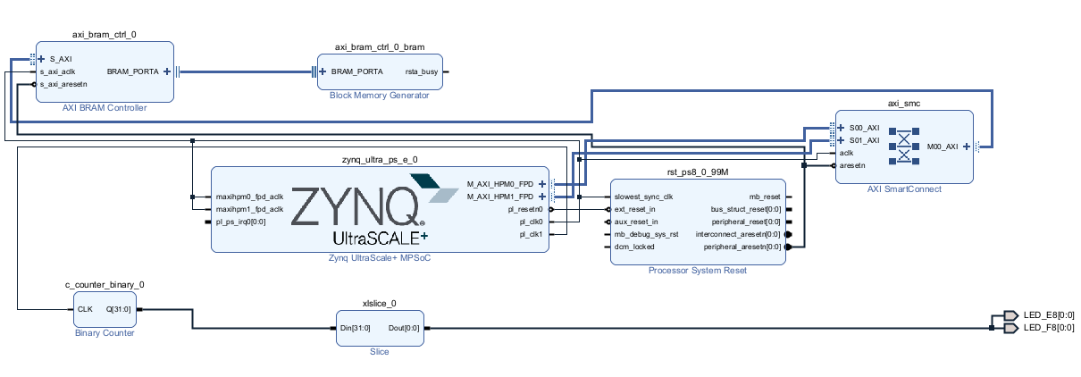
Figura 1 Block Diagram

PS Design
Creare un’applicazione Standalone seguendo lo STEP_2.
Nota: è possibile creare applicazioni in diversi domini, quindi nel momento in cui si utilizzano SoC Zynq UltraScale+ e non si presenta la necessità di eseguire operazioni complesse attraverso la PS (Processing Unit) si consiglia di creare un dominio che utilizzi un singolo core della RPU (Real-time Processing Unit) in quanto sono nella sezione LPD (Low Power Domain) del SoC, rispetto alla APU (Application Processing Unit) che risiede nella sezione FDP (Full Power Domain) del SoC. La PS è indispensabile per la fase di boot (vedere UG1137 e UG1085 per maggiori dettagli).
A seguito del build dell’applicazione vengono generati i file fsbl.elf, pmufw.elf e <application_name>.elf necessari per la generazione del BOOT.bin

QSPI
Per eseguire la programmazione attraverso QSPI è necessario eseguire tre step

BOOT.bin
Per la generazione del BOOT.bin è necessario creare il file bif che presenta le seguente struttura:
the_ROM_image:

{
[fsbl_config]a5x_x64
[pmufw_image]pmufw.elf
[bootloader]fsbl.elf
[destination_device=pl]<bitstream_name>.bit
[destination_cpu=a5x-0]<application_name>.elf
}

Nota: nel caso in cui si volesse utilizzare un singolo core dell’RPU per eseguire l’FSBL e l’applicazione è necessario configurare il bif file in accordo alla UG1400.
A questo punto è possibile creare il bin file utilizzando bootgen
bootgen -arch zynqmp -image test.bif -o boot.bin

lanciando il precedente comando da XSCT Console
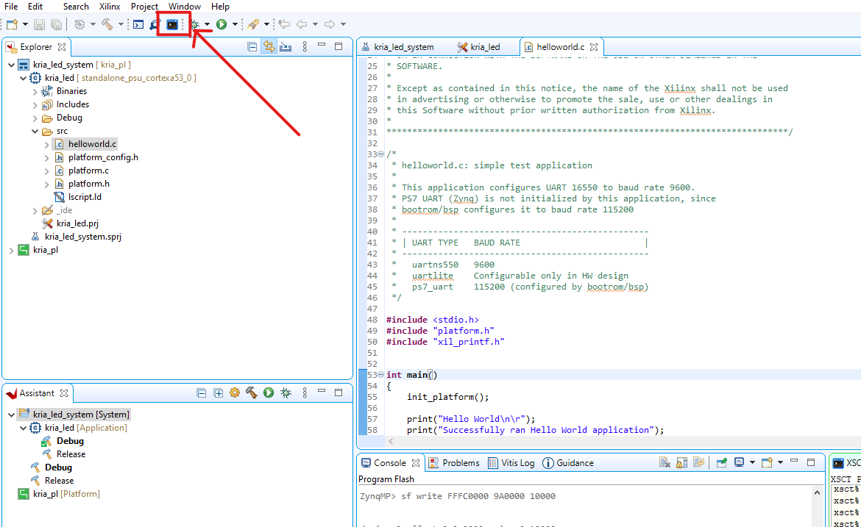
Figura 2 XSCT Console

Configurazione boot_mode
Per configurare il boot_mode = QSPI è sufficiente utilizzare la XSCT Console ed eseguire lo script boot_qspi.tcl attraverso il comando
source boot_qspi.tcl

con il seguente contenuto
proc boot_qspi {} {
############################
# Switch to QSPI boot mode #
############################
targets -set -filter {name =~ "PSU"}
# update multiboot to ZERO
mwr 0xffca0010 0x0
# change boot mode to QSPI
mwr 0xff5e0200 0x2100
# reset
rst -system
#A53 may be held in reset catch, start it with "con"
after 200
con
}

connect
boot_qspi

In questo modo viene abilitato il boot da QSPI.

Program Flash
Attraverso il tool Vitis andare su Xilinix > Program Flash e fornire i file bin e fsbl.elf
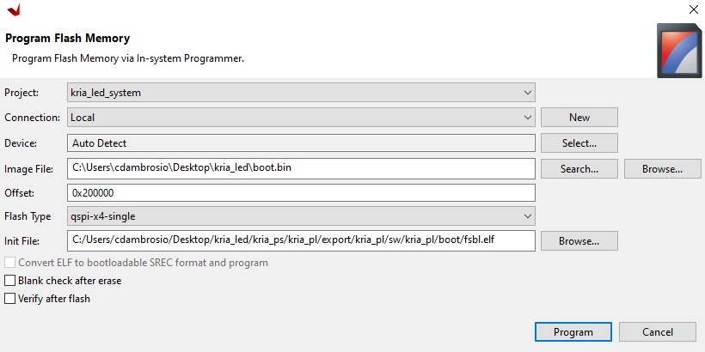
Figura 3 Program Flash Memory
L’offset è determinato in funzione del boot FW pre-caricato nella QSPI memory della SOM. In particolare è stato scritto il BOOT.bin nella partizione “Image A”
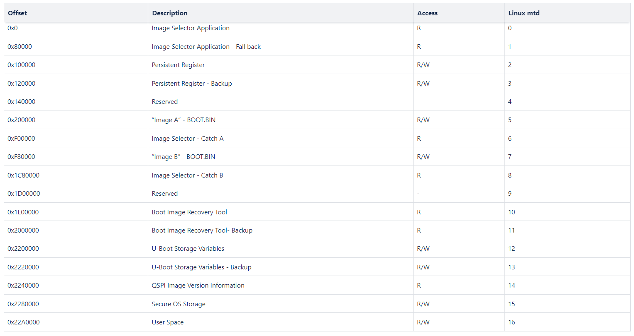
Figura 4 QSPI Memory

Boot info
Link Utili:
[1] https://xilinx.github.io/kria-apps-docs/creating_applications/2022.1/build/html/docs/bootmodes.html
[2] https://xilinx-wiki.atlassian.net/wiki/spaces/A/pages/1641152513/Kria+SOMs+Starter+Kits#Boot-FW-Update-Process
[3] https://xilinx.github.io/kria-apps-docs/bootfw/build/html/docs/bootfw_overview.html
[4] https://xilinx-wiki.atlassian.net/wiki/spaces/A/pages/444006775/Zynq+UltraScale+MPSoC
[5]https://xilinx.github.io/Embedded-Design-Tutorials/docs/2022.2/build/html/docs/Introduction/ZynqMPSoC-EDT/8-boot-and-configuration.html#boot-sequence-for-qspi-boot-mode
User Guide di riferimento:
[1] UG1137
[2] UG1085
[3] UG1400

